Министерство образования Новосибирской области ГБПОУ НСО «Новосибирский авиационный технический колледж имени Б.С. Галущака»

Разработка платформы для мобильного обучения художников «Digital Artist Helper»

Пояснительная записка к курсовому проекту

ПМ.01Разработка модулей программного обеспечения для компьютерных систем

НАТКиГ.210100.43.000ПЗ

Выполнил: Баликоев Т.А

2020

СОДЕРЖАНИЕ

ВВЕДЕНИЕ 3

1 ВЫБОР ТЕХНОЛОГИИ, ЯЗЫКА И СРЕДЫ ПРОГРАММИРОВАНИЯ 4

2 Проектирование интерфейса приложения 5

2.1 Анализ и уточнение требований к программному продукту 5

2.2 Проектирование UI и UX дизайна приложения 5

3 Выбор методов и разработка основных алгоритмов решения задачи 6

4 Разработка мобильного приложения 7

4.1 Описание используемых процедур и библиотечных функций 7

4.2 Спецификация программы 7

ЗАКЛЮЧЕНИЕ 9

СПИСОК ИСТОЧНИКОВ 10

Приложение А 12

ВВЕДЕНИЕ

Обучение цифровому рисунку это долгий, сложный и комплексный процесс, который включает в себя множество разделов. Некоторые базовые умения, на которых строится навык цифрового рисунка, могут быть схожи с навыками традиционного рисования, но обучение цифровому рисунку содержит большое количество специфических дисциплин, не имеющих применения в традиционном рисунке.

Несмотря на то, что большое количество методической информации уже находится в общем доступе, одной из первостепенных проблем для новичка, желающего научится цифровому рисунку, является организация учебного процесса. Трудности чаще всего возникают из-за проблем с самоорганизацией, а также переизбытка информации, вследствие которого у начинающих художников возникают проблемы с расстановкой приоритетов, что является критически важным, так как одним из основных принципов в рисунке (в традиционном и цифровом) является принцип «От простого к сложному».

Анализ рынка показал отсутствие схожего по концепции программного продукта. Следует отметить, данный программный продукт имеет бесплатную модель распространения, что выгодно отличает его от специализированных курсов.

Программный продукт легкодоступен и эргономичен в использовании, так как разрабатывается в формате мобильной платформой.

Для повышения эффективности обучения, а также для минимизации затрат времени на поиск методических указаний и практических заданий необходимо разработать программный продукт, для просмотра теоретического материала и выполнения практических заданий

Целью данного проекта является разработка программного продукта для повышения эффективности обучения цифровому рисунку.

Исходя из введения перед проектом ставятся следующие задачи:

* определить подходящие технологии и среду разработки;
* спроектировать интерфейс платформы;
* анализ и уточнение требований к программному продукту;
* проектирование UI и UX дизайна приложения;
* выбор методов и разработка основных алгоритмов решения задачи;
* разработка мобильного приложения;
* описание используемых процедур и библиотечных функций;
* спецификация программы.

Объектом исследования является использование информационных технологий для обучения различным цифровым дисциплинам.

Предметом исследования является разработка мобильной платформы для обучения цифровому рисунку.

# ВЫБОР ТЕХНОЛОГИИ, ЯЗЫКА И СРЕДЫ ПРОГРАММИРОВАНИЯ

Разработка мобильной платформы будет осуществлена под операционную систему Android, так как разработка приложений для этой ОС является наиболее доступной и удобной. Еще одной причиной выбора Android в качестве ОС является распространенность устройств с этой системой среди людей, что может обеспечить широкий охват аудитории. Для разработки мобильных платформ на Android существует несколько сред программирования:

* Android studio
* ItelliJ IDEA
* IDE Eclipse

Наилучшим выбором будет Android Studio, так как он обладает рядом преимуществ:

* среда разработки поддерживает работу с несколькими языками программирования, к которым относятся самые популярные – C/C++, Java.
* редактор кода, с которым удобно работать;
* позволяет разрабатывать приложения не только для смартфонов/планшетов, а и для портативных ПК, приставок для телевизоров Android TV, устройств Android Wear, новомодных мобильных устройств с необычным соотношением сторон экрана;
* большой набор средств инструментов для тестирования каждого элемента приложения, игры.

Для разработки мобильной платформы будут выбраны следующие языки программирования

* Java – объектно-ориентированный язык, необходимый для разработки функционала приложения;
* XML – язык описания данных. Описывает оформление и размещение необходимых кнопок и блоков на экране мобильного приложения.

# Проектирование интерфейса приложения

## Анализ и уточнение требований к программному продукту

При проектировании программного продукта были разработаны следующие схемы:

1. DFD;
2. Схема работы системы;
3. ERD – диаграмма;
4. Алгоритм сайта;
5. Схема прецедентов.

Сущности базы данных описаны в таблице 1.

Таблица 1 – Сущности базы данных

|  |  |
| --- | --- |
| Сущность | Описание сущности |
| User | Данные о пользователе |
| Lection | Данные о лекции |
| Task | Данные о задании |

ER–диаграмма и словарь данных показаны в Приложение Г.

Алгоритм приложения отображает последовательность операций, используемых на сайте. Алгоритм представлен в Приложение Д.

Диаграмма прецедентов – диаграмма, отражающая отношения между актёрами и прецедентами, являющаяся составной частью модели прецедентов, позволяющей описать систему на концептуальном уровне. Диаграмма представлена в Приложение Е.

## Проектирование UI и UX дизайна приложения

Разрабатываемая мобильная платформа содержит 7 основных экранов, представленных на рисунках ниже

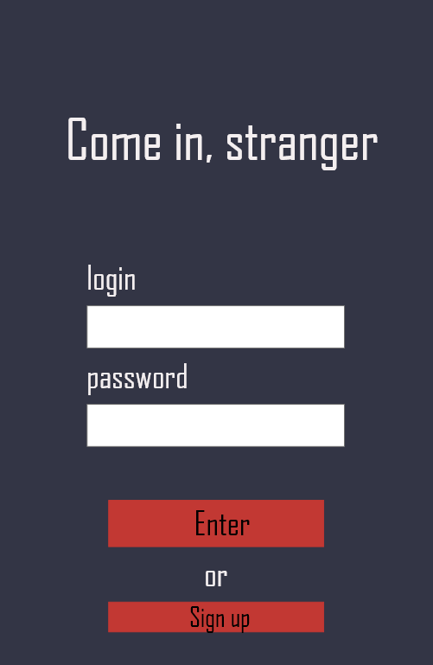

Рисунок 1 «Экран авторизации»

На экране авторизации пользователь вводит входные данные, и переходит в главное меню, нажав на кнопку «Enter». В случае если пользователь не зарегистрирован в системе, он может перейти к экрану регистрации нового пользователя, нажав на кнопку «Sign up».

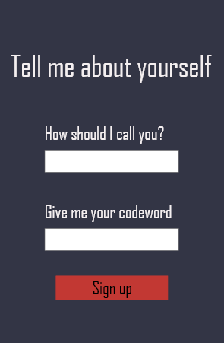

Рисунок 2 «Экран регистрации пользователя»

На экране регистрации пользователь вводит основные данные для входа, и регистрируется в системе, нажав на кнопку «Sign up». После этого пользователь переходит в главное меню.

# Выбор методов и разработка основных алгоритмов решения задачи

# Разработка мобильного приложения

ЗАКЛЮЧЕНИЕ

СПИСОК ИСТОЧНИКОВ

Приложение А

Приложение В

Приложение Д

Словарь данных